**Нетрадиционные техники рисования**

Целью данного направления с учетом ФГОС является: развитие творческих способностей, фантазии, воображения. Помочь ребенку проявить свои художественные способности в различных видах изобразительной деятельности.

Основной задачей:   
Развитие творчества дошкольников в процессе создания образов, используя различные изобразительные материалы и техники.  
Для достижения цели и основной задачи необходимо решение дополнительных задач:  
1. Обучать приемам нетрадиционных техник рисования и способам изображения с использованием различных материалов.  
2. Развивать художественно – творческие способности детей.  
3. Формировать эстетическое отношение к окружающей действительности на основе ознакомления с нетрадиционными техниками рисования.  
4. Привлекать детей к работе с разнообразными материалами.

В процессе работы мы обеспечивали интеграцию всех образовательных областей:

- социально-коммуникативное развитие;

- познавательное развитие;

- речевое развитие;

- художественно-эстетическое развитие;

- физическое развитие.

**Нетрадиционные техники** – это толчок к развитию воображения, творчества, проявлению самостоятельности, выражения индивидуальности.  
Важную роль в развитии ребенка играет развивающая среда с учетом ФГОС. Поэтому при организации предметно-развивающей среды учитывали, чтобы содержание носило развивающий характер, и было направлено на развитие творчества каждого ребенка в соответствии с его индивидуальными возможностями, доступной и соответствующей возрастным особенностям детей.  
Дети готовы были многократно повторять то или иное действие. И чем лучше получалось у них движение, тем с большим удовольствием они его повторяли, радуясь своему успеху.

**Работу с нетрадиционными техниками рисования строили на следующих принципах:**  
- от простого к сложному, где предусмотрен переход от простых ООД к  
сложным.  
- принцип наглядности выражается в том, что у детей более развита наглядно-образная память, чем словесно-логическая, поэтому мышление опирается на восприятие и представление.  
- принцип индивидуальности обеспечивает вовлечение каждого ребенка в  
воспитательный процесс.  
- принцип интегрированного подхода с учетом взаимосвязи всех видов  
изобразительной деятельности.  
- связь обучения с жизнью: изображение должно опираться на впечатление,  
полученное ребенком от окружающей действительности.  
- принцип доступного материала.  
На ООД использовались игры и игровые приемы, которые создают непринужденную творческую атмосферу, способствуют развитию воображения.

**Методические технологии и приемы нетрадиционного рисования с детьми 5-6 лет.**

1. **Печать от руки**

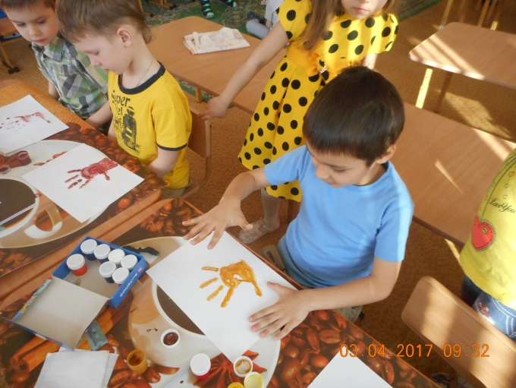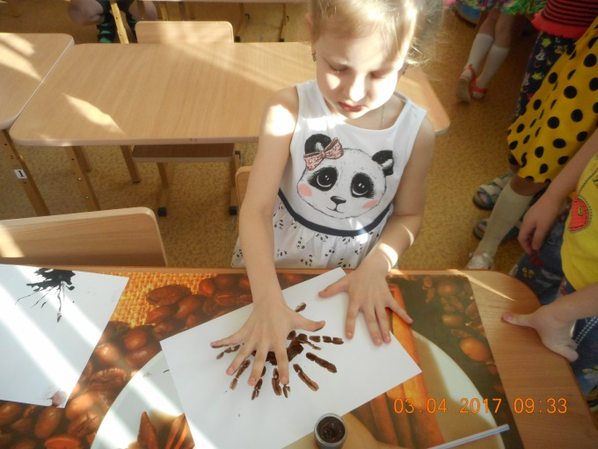Способ получения изображения: ребёнок опускает в гуашь ладошку *(всю кисть)* или окрашивает её с помощью кисточки и делает отпечаток на бумаге. Рисуют и правой и левой руками, окрашенными разными цветами.

2. Рисование пальцем.

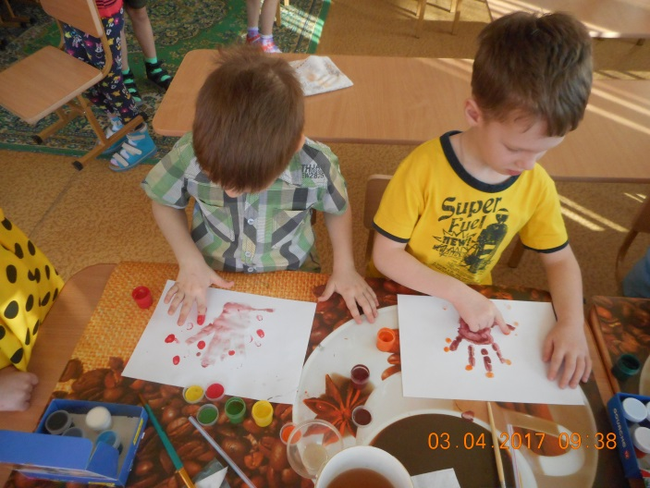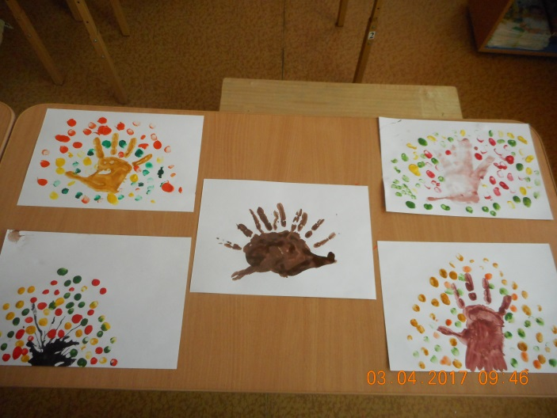2**.Пальчиковая живопись.**

Ребёнок опускает в гуашь пальчик и наносит точки, пятнышки на бумагу. На каждый пальчик набирается краска разного цвета.

3**. Монотипия**.

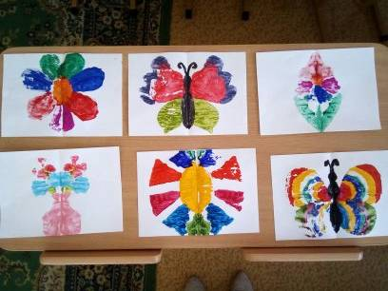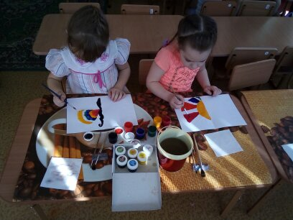

|  |
| --- |
| Ребенок складывает лист бумаги вдвое и на одной его половине рисует половину изображаемого предмета *(предметы выбираются симметричные)*. После рисования каждой части предмета, пока не высохла краска, лист снова складывается пополам для получения отпечатка. Затем изображение можно украсить, также складывая лист после рисования нескольких украшений.  **4. Рисование солью.**  **14913163060071491297563200**  5. **Рисование методом тычка.**  14912983224961491316306781  Для этого метода достаточно взять любой подходящий предмет, например, ватную палочку. Опускаем ватную палочку в краску и точным движением сверху вниз делаем тычки по альбомному листу. Палочка будет оставлять четкий отпечаток. Форма отпечатка будет зависеть от того, какой формы был выбран предмет для тычка.  DSCN08966. **Кляксография.**  DSCN0906  В основе этой техники рисования лежит обычная клякса. В процессе рисования сначала получают спонтанные изображения. Затем ребенок дорисовывает детали, чтобы придать законченность и сходство с реальным образом. Оказывается, клякса может быть и способом рисования, за который никто не будет ругать, а, наоборот, еще и похвалят.  7. **Рисование мятой бумагой.**  **DSCN0911DSCN0908**  DSCN0915DSCN0910  Рисование деревьев. Для этого смять тонкий лист бумаги, обмакнуть его в краску и, примакивая, нарисовать крону деревьев. Таким же способом можно нарисовать траву, небо, снег.  8**. Ниткография**.  14913099122101491316302969  Способ получения изображения: опускаем нитки в краску, чтобы они пропитались, концы нитки при этом должны оставаться сухими. Укладываем нитку на листе бумаги в произвольном порядке, сверху накрываем чистым листом бумаги, концы нитки должны быть видны. Потянуть за концы нитку, одновременно прижимая верхний лист бумаги. Дорисовать необходимые элементы. После освоения этой техники с использованием одной нитки можно усложнять работу и использовать две и более нити.  DSCN0916DSCN09189. ***«Пластилинография.»***  Создание лепных картин с изображением более или менее выпуклых, полуобъемных объектов на горизонтальной поверхности.  10. «**Рисование по мокрому**»  14913163105871491292808427  1490363135678149032868663011. **Творческая работа «Рисование цветным скотчем**» |
| 14910432557941490327072009 |

Необычные материалы и оригинальные техники привлекают детей тем, что здесь не присутствует слово «нельзя», можно рисовать, чем хочешь. Дети ощущают незабываемые, положительные эмоции, а по эмоциям можно судить о настроении ребенка, о том, что его радует, что огорчает.  
**За год дети познакомились с такими техниками рисования как:**  
- рисование ладошкой,  
- пальчиковая живопись,  
- акварель и восковые мелки,  
- кляксография с трубочкой,  
- творческая работа цветным скотчем,

- рисование тычком,  
- пластилинография,

-ниткография,

-рисование мятой бумагой,

-рисование по мокрому.  
Мы с ребятами рисовали подарки для мам и пап, организовывали для родителей художественные выставки. Создали в группе мини галерею «В мире фантазий и красок», что позволило родителям воочию увидеть, как творчески выросли их дети.  
Работая по данному направлению, нам удалось достичь хороших результатов. У ребят заметно возрос интерес к изобразительному искусству, они стали более уверенными и самостоятельными, более активными в образовательной деятельности. Первыми, кто оценил результат - это, конечно, наши родители! Дети стали чуткими, внимательными, отмечается положительное отношение к собственной деятельности, её результатам, к сотрудничеству со взрослыми и детьми.  
Работу по нетрадиционному рисованию с детьми мы продолжим дальше, способ рисования постепенно усложнится. Он будет заключаться в смешивании красок, где каждый пальчик будет обмакиваться в разные по цвету краски и наносить мазки, в добавлении нетрадиционных техник и материалов. Таким способом дети будут рисовать пушистых зверей (лисичку, мишку и т. д.). Такой способ даст быстрый и положительный результат в творческой работе.  
Мы считаем, что творческие способности следует целенаправленно и последовательно развивать, иначе они просто угаснут.